人教版八年级物理 1.4测量平均速度同步测试题
一、单选题
1.小明和小华在平直公路上进行骑自行车比赛，他们的速度和时间的关系如图所示，下列叙述正确的是（ ）
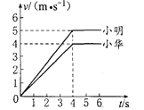​
A. 小明和小华在开赛后的4s内速度相同
B. 小明和小华都是由静止开始加速，后来速度相同
C. 开赛后4s内，小明和小华都在做加速直线运动，但按图示的速度，小华会输
D. 小明和小华后来都停止加速，但小华停止加速在先
2.一个做变速直线运动的物体，它在第1min内的平均速度是2m/s，在第2min内的平均速度是4m/s，则它在第3min内( )
A. 通过的路程一定是360m B. 平均速度一定大于4m/s
C. 通过的路程一定大于120m D. 通过的路程和平均速度都无法确定
3.如图为小明做“测量物体运动的平均速度”的实验过程，图中的停表（停表每格为1秒）分别表示小车通过斜面A、B、C三点的时刻，B点是全程AC的中点，关于小车通过上、下半段路程所用的时间和平均速度的关系，正确的是
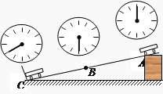
A. t_{AB}<t_{BC} B. t_{AB}=t_{BC} C. v_{AB}>v_{BC} D. v_{AB}<v_{BC}
4.在百米赛跑中，小东前3.5s内先加速到某一速度，然后保持这速度率先到达终点，用时12.5s．则他在全程内的平均速度是（ ）
A. 8m/s B. 9.5m/s C. 10m/s D. 12.5m/s
5.如图所示为小明做“测量平均速度”的实验过程，图中的停表每格为1s（转动未超过一周）．下面的相关说法中，正确的是（ ）
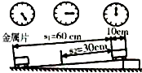
A. 下滑的小车作匀速运动 B. 小车通过上半程的平均速度是13.3cm/s
C. 小车通过全程的平均速度是12cm/s D. 以金属片为参照物，下滑的小车是静止的
6.晓燕在学校春季运动会百米赛跑中以16s的成绩获得冠军，测得她在50m处的速度是6m/s，到终点时的速度为7.5m/s，则全程内的平均速度是（ ）
A. 6m/s B. 6.25m/s C. 6.75m/s D. 7.5m/s
7.做直线运动的物体，在开始5秒钟内通过5米的路程，接着静止5秒，再在5秒钟内通过10米的路程，物体在这15秒内的平均速度是（）
A. 1米/秒 B. 15米/秒 C. 2米/秒 D. 1.5米/秒
8.一个物体作直线运动，全程50m，通过前一半路程用了4s，通过后一半路程用了6s，则该物体在全程中的平均速度为（ ）
A. 10 m/s B. 6.25 m/s C. 5 m/s D. 4.17 m/s
9.一个人骑自行车沿笔直的公路行驶，第1s内通过的路程是2m，第2s内通过的路程是3m，第3s通过的路程是4m，则( )
A. 前2s内的平均速度是3m/s B. 后2s内的平均速度是4m/s
C. 3s内的平均速度是3m/s D. 前2s内的平均速度是2m/s
二、多选题
10.如图记录了甲、乙两辆汽车在平直公路上行驶时，在某段时间内的运动过程.关于甲、乙两车的运动情况，说法错误的是（ ）
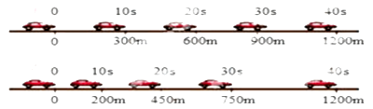
A. 前20s内甲车运动的路程大于乙车运动的路程 B. 乙车到达450m处时的速度为22.5m/s
C. 乙车在做匀速直线运动 D. 甲、乙两车在40s内的平均速度相同
11.如图所示，沿同一条直线向东运动的物体A、B，其运动相对同一参考点O的距离、随时间t变化的图象，以下说法正确的是（ ）
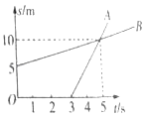
A. 两物体由同一位置O点开始运动，但物体A比B迟3s才开始运动
B. t=0时刻，A在O点，B在距离O点5m处
C. 从第3s开始，v_{A}＞v_{B}，第5s时A、B相遇
D. 5s内A的平均速度大于B的平均速度
三、填空题
12.如图是一小球从A点沿直线运动到F点的频闪照片，若频闪照相机每隔0.2s闪拍一次，分析照片可知：小球从A点到F点共运动了 ________ cm的路程，小球从B点到F点的平均速度为 ________ m/s．
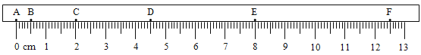
13.某汽车启动和到达的时刻及对应的里程表（表盘指示为千米数）示数如图所示，则汽车行驶的平均速度是 ________ km/h．
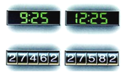
14.一名运动员在百米赛跑中，起跑的速度是7m/s,中途的是8m/s,最后冲刺时的速度是12m/s，如果他的成绩是10s,则他全程的平均速度是________m/s合________km/h.
15.某同学从象达去甘寨，前一半路程的平均速度是2m/s，后一半路程的平均速度是3m/s．则整个过程中的平均速度是________m/s．
16.观察图（甲图）可知汽车做________ 直线运动；观察苹果下落时的频闪照片（乙图），可知苹果做________ 直线运动．（选填“加速”，“匀速”或“减速”）
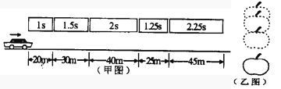
17.甲乙两地的距离是900km，一列火车从甲地早上7：30出发开往乙地，在当日16：30到达乙地，则这列火车从甲地开往乙地的平均速度是 ________ km/h，列车行驶途中以144km/h的速度匀速通过长度为400m的桥梁，列车全部通过桥梁的时间是15s，火车的长度为 ________ ．
四、计算题
18.重庆跨长江的朝天门大桥09年4月29日正式通车，大桥西接江北区五里店立交，东接南岸区渝黔高速公路黄桷湾立交，全长约4.2km，是主城一条东西向快速干道．为了保证交通安全与通畅，规定车辆通过大桥的速度最大为100km/h，最小为60km/h．
（1）若一轿车通过大桥全程用了3.5min，求此车在这段时间内的平均速度是多少m/s？
（2）轿车通过大桥至少需要多少s？
19.某一小车从静止开始运动，以25m/s速度走了150s，后接着以10m/s的速度运动了100s，后减速经过50s才停下来，共行了6900m，则小车通过全程的平均速度？
五、解答题
20.小明家离学校900m远，一天他去上学时，以1m/s的速度走完全程的，为了不迟到，他又以1.5m/s的速度走完了剩下的路程，求他上学走路的平均速度．
21.如表是福州至厦门D6201次列车沿途部分站点的到站、发车时刻表．请根据该表回答下列问题：
车站 | 里程/km | 到站时刻 | 发车时刻
福州 | 0 |  | 7：12
莆田 | 105 | 7：54 | 7：56
泉州 | 174 | 8：17 | 8：19
厦门 | 276 | 9：02
（1）列车从福州到泉州的平均速度为多少千米每时？
（2）列车在7：55的瞬时速度为多大？
六、实验探究题
22.如图所示，在测量小车运动的平均速度实验中，让小车从斜面的A点由静止开始下滑并开始计时，分别测出小车到达B点和C点的时间，即可算出小车在各段的平均速度．
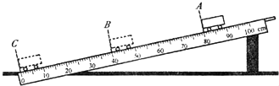
（1）图中AB段的距离s_{AB}=________cm，测得时间t_{AB}=1.6s，则AB段的平均速度v_{AB}=________cm/s
（2）如果小车过了B点才停止计时，则测得的平均速度v_{AB}会偏________．
（3）实验中应多次测量，每次测量时必须让小车从________由静止开始下滑．
（4）v_{BC}________v_{AC}（填“＞”、“＜”或“=”）
23.小明在“测小车的平均速度”的实验中，设计了如图所示的实验装置：小车从带刻度的、分度值为1cm的斜面顶端由静止下滑，图中的时间是小车到达A、B、C三处时电子表显示的时刻：（数字分别表示“时：分：秒”）
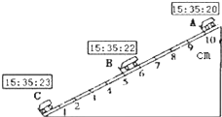
（1）该实验是根据公式________进行测量的．
（2）实验中为了方便计时，应使斜面坡度较________（填“陡”或“缓”）些．
（3）请根据图中所给信息回答 s_{BC}=________m，t_{BC}=________s，v_{AC}=________m/s（保留两位小数）．
（4）实验前必须学会熟练使用电子表，如果让小车过了A点后才开始计时，则会导致所测AC段的平均速度 v_{AC}变________（填“大”或“小”）．

答案解析部分
一、单选题
1.【答案】C
2.【答案】D
3.【答案】D
4.【答案】A
5.【答案】C
6.【答案】B
7.【答案】A
8.【答案】C
9.【答案】C
二、多选题
10.【答案】B,C
11.【答案】B,C,D
三、填空题
12.【答案】12.50；0.15
13.【答案】40
14.【答案】10；36
15.【答案】2.4
16.【答案】匀速；加速
17.【答案】100；200m
四、计算题
18.【答案】已知：s=4.2km=4200m t₁=3.5min=210s v₂=100km/h=m/s
求：（1）v₁=？（2）t₂=？
解：
（1）∵v=，
∴此车在这段时间内的平均速度是v₁===20m/s；
（2）轿车通过大桥至少需要t₂==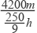=151.2s．
答：（1）此车在这段时间内的平均速度是20m/s；
（2）轿车通过大桥至少需要151.2s．
19.【答案】解：
由题意知：物体的路程s=6900m，
运动时间t=150s+100s+50s=300s，
物体的平均速度v=​=23m/s．
答：小车通过全程的平均速度为23m/s．
五、解答题
20.【答案】解：由v= 得走完全程的所用时间：
t₁= = 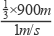=300s，
走完了剩下的路程所用时间：
t₂= = 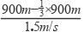=400s，
则t=t₁+t₂=300+400s=700s．
平均速度v= = ≈1.29m/s．
答：他上学走路的平均速度1.29m/s
21.【答案】解：（1）从表格中可知，列车从福州到莆田行驶的路程s=105km﹣0km=105km；
列车从福州到莆田的时间t=7h54min﹣7h12min=42min=h=0.7h；
列车从福州到莆田的平均速度v===150km/h；
（2）由表得，7：55时列车处于静止状态，故瞬时速度为零．
答：（1）列车从福州到莆田的平均速度为150km/h；
（2）列车在7：55的瞬时速度为零．
六、实验探究题
22.【答案】（1）40.0；25.0
（2）小
（3）同一位置
（4）＞
23.【答案】（1）v=
（2）缓
（3）0.05；1；0.033
（4）大

